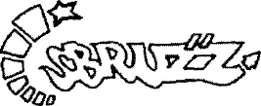

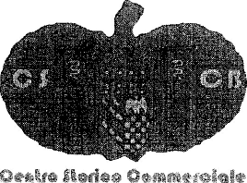
« .*<£ '-„
CENTRO ANZIANI CASSINA ANNA
CENTRO ANZIANI CASSINA ANNA


Coordinamento Associazioni di Vìa
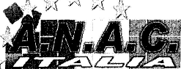
Aftoclttlone Nazionale Artigiani e Commercia/^/

11 Presidente della Commissione
II Presidente del Consialìo di Zona 9
Consiglio di Zona 9 Via Guerzoni. 38

